RED DE FUTBOL FEMENINO – ISLA DEL OMETEPE
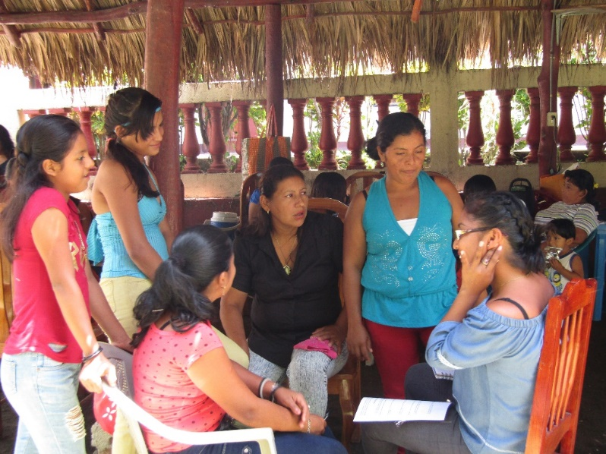
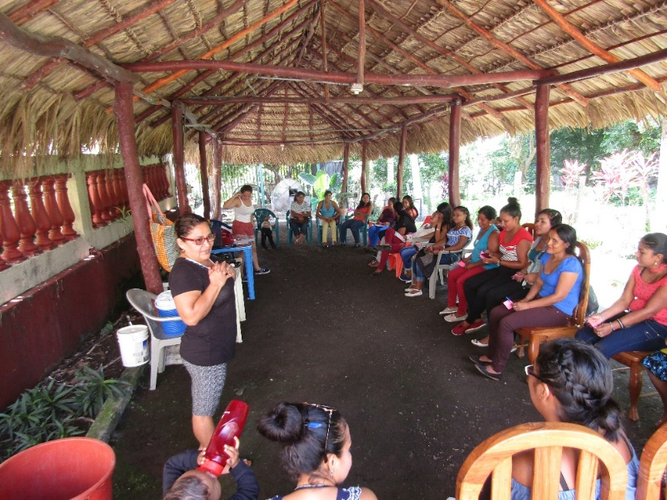
Defensoras comunitarias en encuentro sobre fórmula de riesgo para subir capacidades y disminuir riegos por ser Defensoras, apoyadas en la facilitación por coordinadora de FUNDECOM y de MOMUNH.

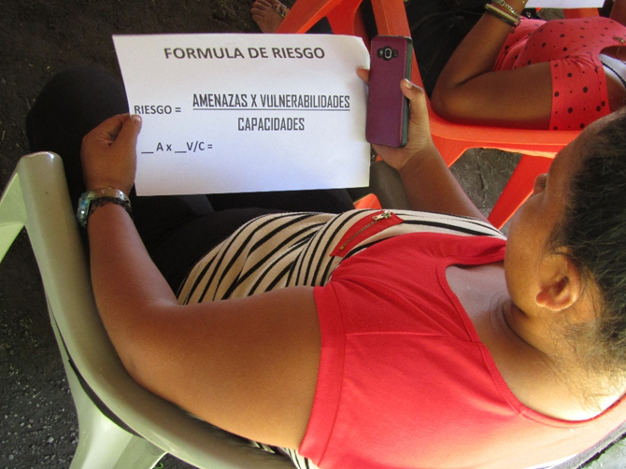
Riesgo = Amenazas X vulnerabilidades
Capacidades
Con la visión entre mas capacidades tengamos, disminuimos los riesgos como Defensoras.

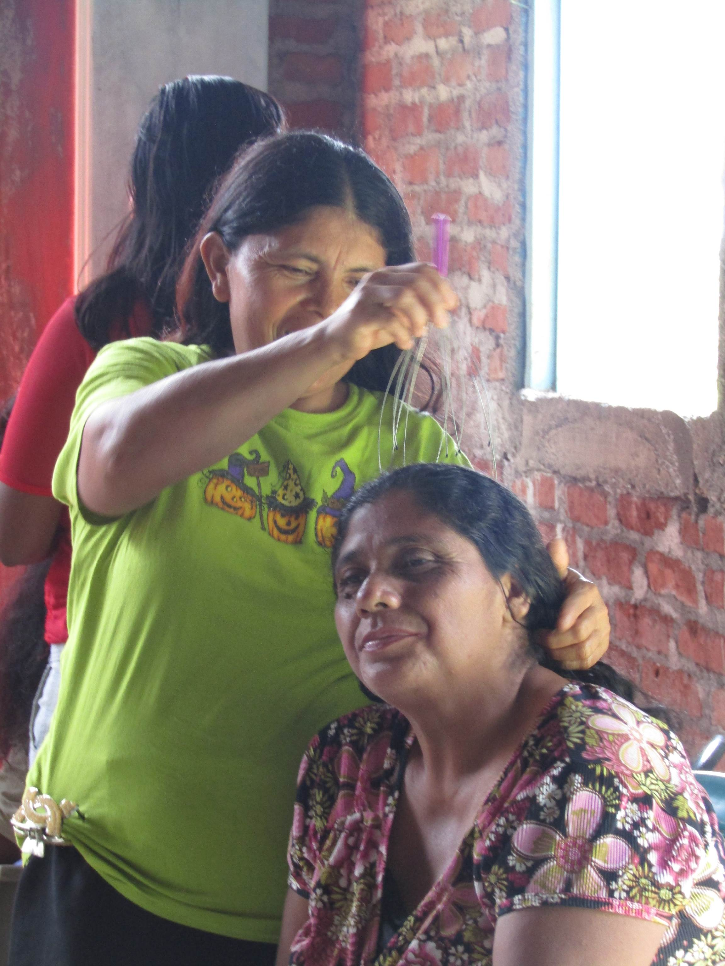
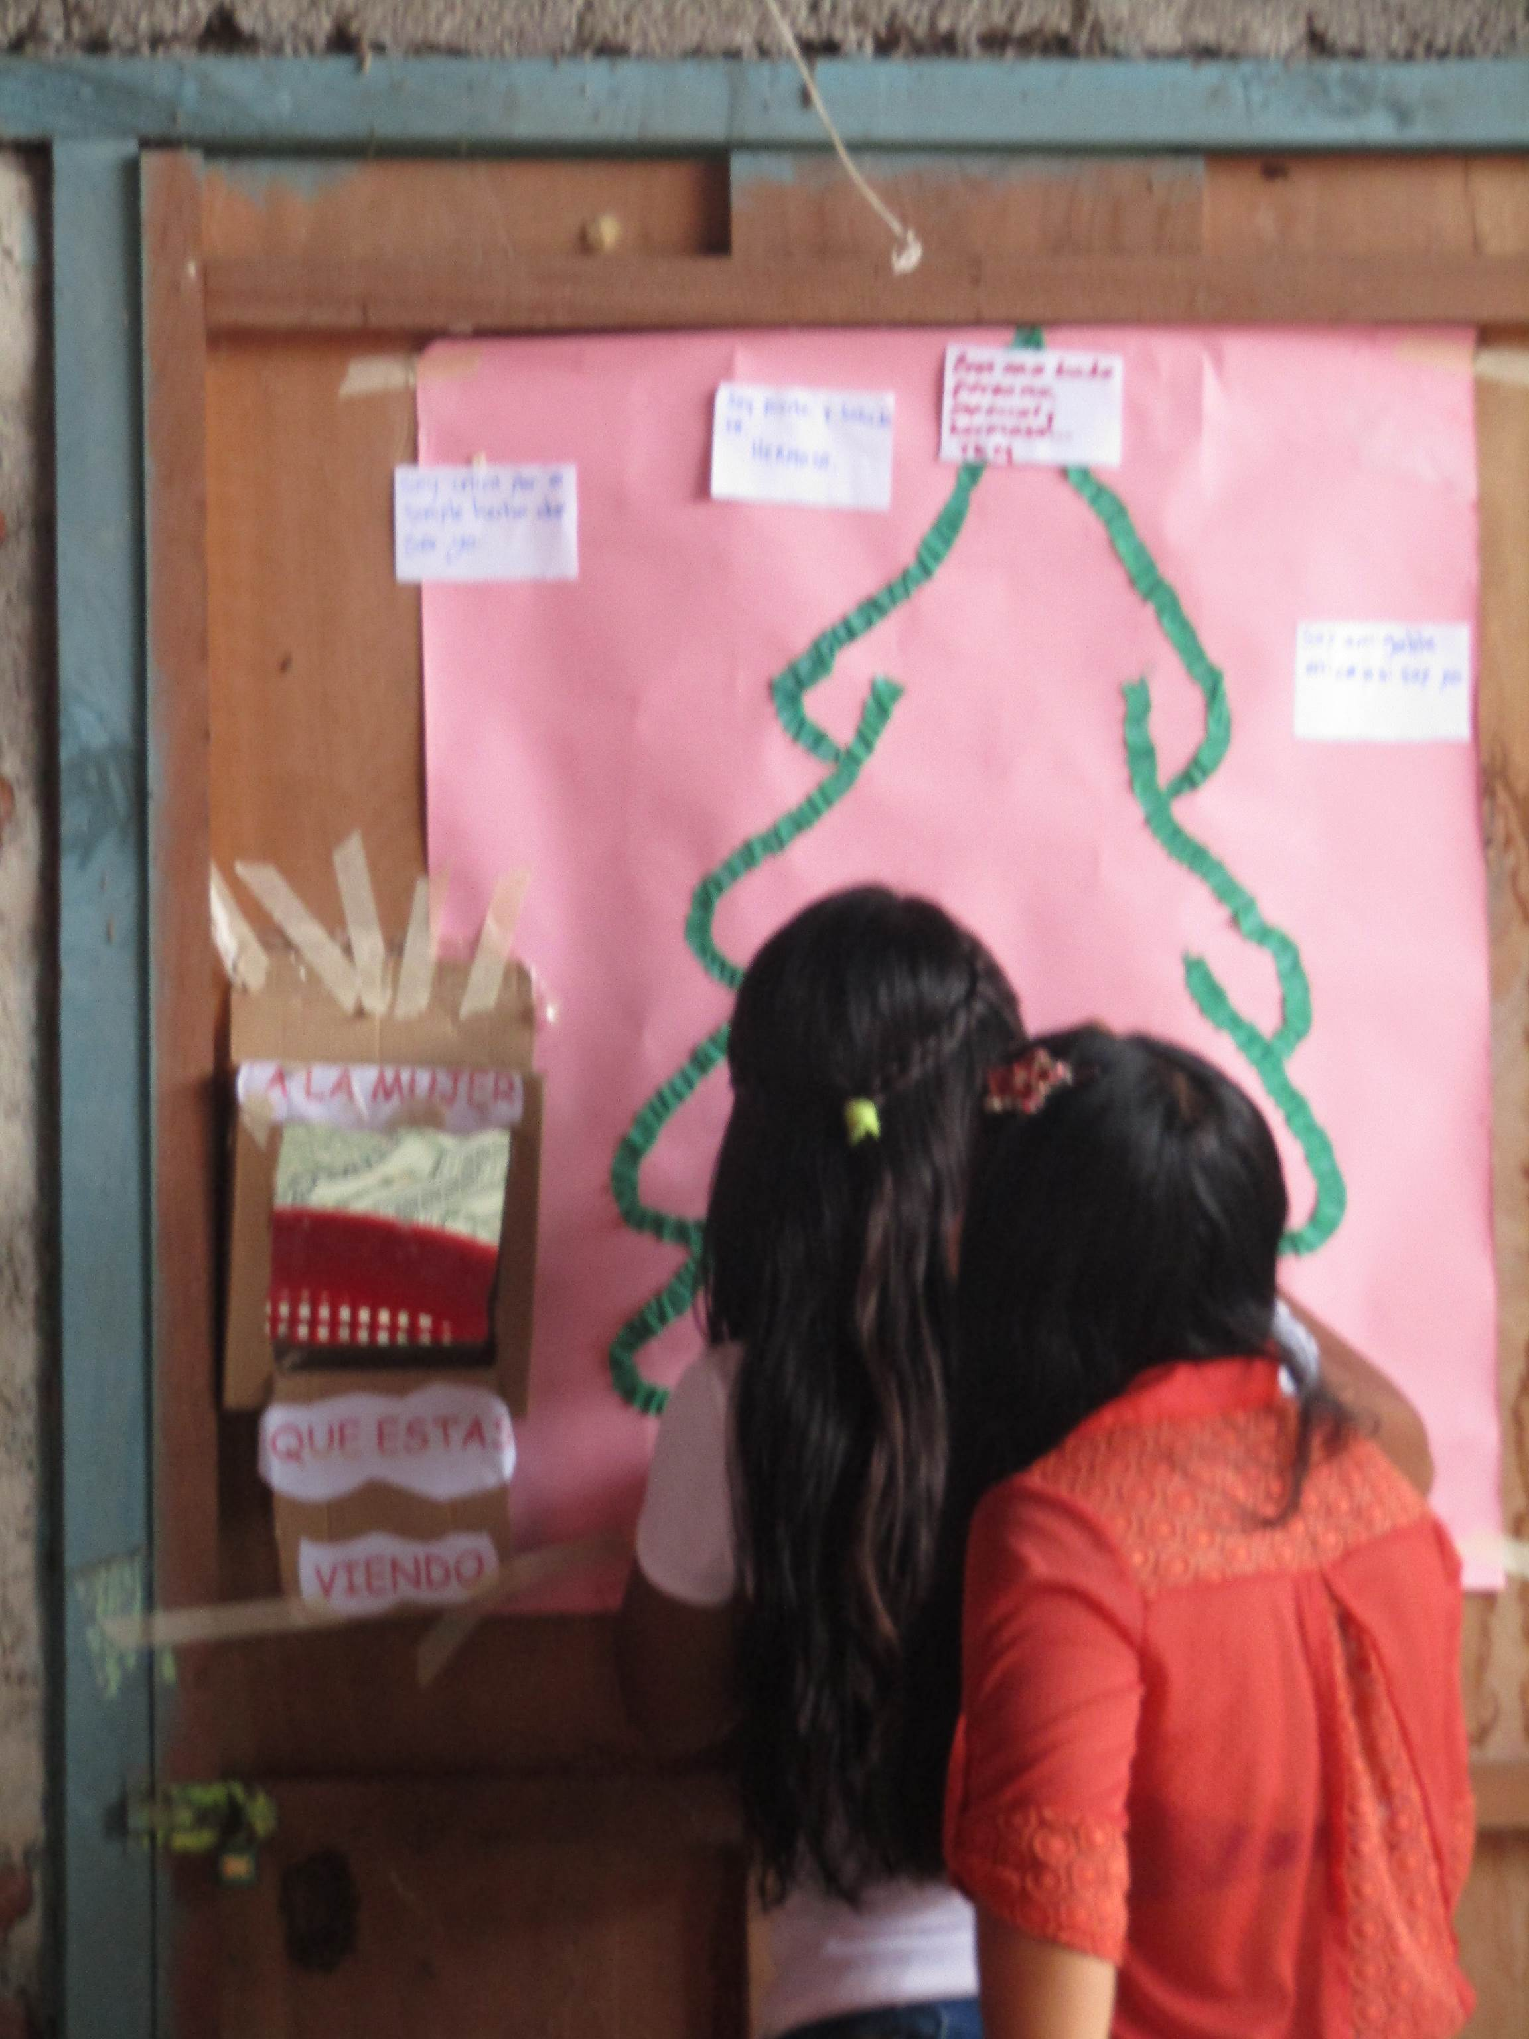

Encuentro de autocuidado entre Defensoras Comunitarias, apoyadas por coordinadora FUNDECOM.

